Каменец 4*

DBL, AL, 7 ночей

Цена от 39247

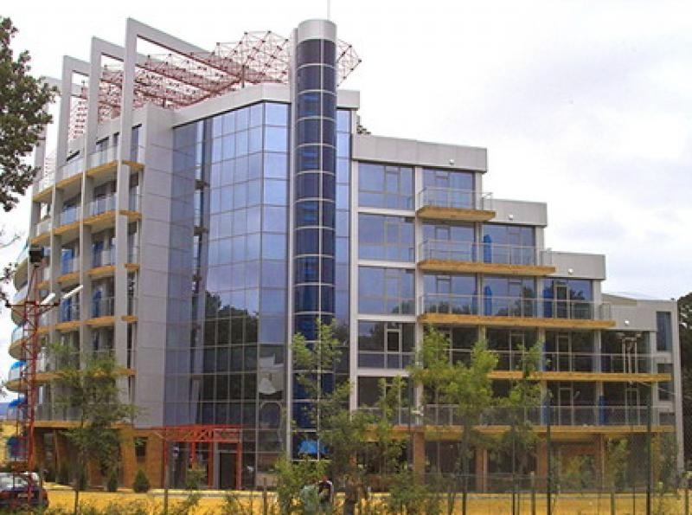

Отель расположен на северном пляже г. Китен на первой береговой линии. Из отеля открывается прекрасный вид на южный пляж Приморско и залив Китен, где песчаные дюны сливаются с морем.

70 км от аэропорта г. Бургас, 60 км южнее г. Бургас, 3 км от г. Приморско

Контактная информация:
Tel: +359 55 037070
http://www.hotel-kamenec.com/

Типы номеров:
125 Standard
5 Apartment
1 Presidential Apartment
2 номера для людей с ограниченными физическими возможностями

В отеле:
131 номер; открытый бассейн (шезлонги и зонтики), сейф на ресепшн (€), салон красоты (€), Интернет-клуб (€), wi-fi (€), прачечная (€), магазин, обмен валюты, аренда машин, парковка

В номере:
ванная комната, фен, телефон, ТВ, кондиционер, wi-fi (€), мини-бар (€), балкон

Питание:
AI

Рестораны и бары:
ресторан с террасой, лобби-бар, коктейль-бар у бассейна, кафе, панорамный бар (на крыше)

Развлечения и спорт:
фитнес-центр, бильярд (€), настольный теннис, баскетбол, пляжный волейбол, водные виды спорта на пялже (€), дискотека

SPA-центр:
салон красоты (€), сауна (€), парная (€), джакузи (€), массаж (€), массажное кресло (€), инфракрасная кабина (€), косметические процедуры (€)

Для детей:
детский бассейн, площадка, игровая комната, детская кроватка (€), услуги няни (€)

Пляж:
песчаный в 100 м от отеля; шезлонги (€) и зонтики (€)

